高一年级10月联考历史试题
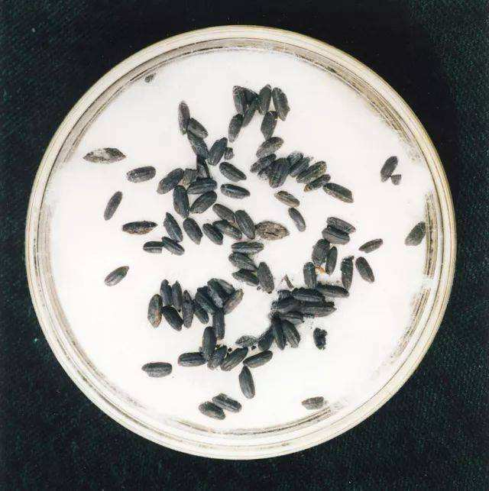
一、选择题，本题共28小题，每小题2分，共计56分。
1．右图所示文物为水稻化石，考古学界据此认为：它的出土遗址可能是中国乃至世界稻作文化的最早发源地。该遗址是（ ）
A．仰韶文化 B．大汶口文化
C．龙山文化 D．河姆渡文化
2.1979年，在辽宁喀左东山嘴遗址发现了红山文化石砌建筑遗址、玉器与陶塑人像；1983年，在临近地区又发现了红山文化牛河梁遗址群并发掘了其中的“女神庙”与积石冢。这两项重大发现对考古界根深蒂固的中原中心、汉族中心的传统观念提出了挑战。材料表明( )
A.红山文化是中华文明的中心 B.考古发现可以影响历史研究
C.考古发现能够还原历史面貌 D.考古是历史研究的最佳途径
3.关于启的继位,古书中有不同记载。《史记•夏本纪》写道:“益(禹晚年培养的接班人)让帝禹之子启。”《战国策》记载:“启与支党攻益,而夺之天下,是禹名传天下于益,其实令启自取之。”这说明( )
A.久远的历史难以形成统一的定论 B.从公天下到家天下并非一帆风顺
C.从公天下到家天下是历史的进步 D.启的继位顺应了历史发展的趋势
4．文献中的“中国”一词最早出现在周代《诗经》中，如《大雅·民劳》“惠此中国”；作为出土文物，西周的何尊铭文中也有“宅兹中国”一词。这说明传统典籍（ ）
A．能够完整反映历史真实 B．比出土文物更有价值
C．是研究历史的唯一依据 D．可与考古发现相印证
5.《史记·周本纪》正义云：“武王娶太公女为后。”此后，周齐世代通婚，结为甥舅关系。周灵王时期，周王室“求后于齐”，主动向齐国提出联姻。这说明西周( )
A.加强了对诸侯国的直接控制 B.以宗法方式巩固政治统治
C.联姻是西周分封的政治基础 D.联姻促进了各民族的融合
6．西周初期，在商代宗族制度的基础上，统治阶级内部确立了“立子以贵不以长”、“立嫡以长不以贤”的原则，其根本目的是（ ）
A.确保分封制的顺利实施 B.消弭商朝政治的影响
C.保障周王室的内部团结 D.维护统治秩序的稳定
7．春秋战国时期各学派探索治国之道和理想的人生道路，形成百家争鸣，推动了我国思想文化的大发展，以下说法正确的是（ ）
A.孟子认为人性本恶 B.老子提出“相生相胜”
C.荀子主张隆礼重法 D.邹衍提出道法自然
8．秦统一后，秦始皇所创建的政治制度是（ ）
A．王位世袭制 B．宗法制 C．郡县制 D．皇帝制度
9．《秦始皇本纪》中记载：“改年始，朝贺皆自十月朔。衣服旄旌节旗皆上黑。数以六为纪，符、法冠皆六寸，而舆六尺，六尺为步，乘六马。更命河曰“德水”，以为水德之始。”材料反映了秦始皇旨在（ ）
A.赋予秦朝建立的合法性 B.极力丰富皇帝制度内涵
C.炮制一整套的繁文缛节 D.改革前代的历法及服色
10．公元前209年，在陈胜、吴广领导下“斩木为兵，揭竿为旗”，发动了中国历史上第一次农民大起义。欲查阅与此相关的史书，最适合的是（ ）
A．《史记》 B．《汉书》 C．《春秋》 D．《后汉书》
11．有学者认为，《睡虎地秦简·为吏之道》是供学习为吏者使用的识字课本。其末尾附录的两条魏律（颁布于公元前252年）规定：商贾和经营客店者“勿令为户”，不分给他们田地、房屋；派其从军，杀牛犒赏全军时，不给他们肉吃。由此可见（ ）
A．魏律成为秦吏准绳 B．强制耕战成效显著
C．秦国实行以吏为师 D．抑商思想影响渐广
12．根据下表材料，可以得出的最确切结论是秦朝（ ）
《史记·秦始皇本纪》 | 分天下以为三十六郡，郡置守、尉、监……一法度衡石丈尺。车同轨。书同文字
《史记·李斯列传》 | 明法度，定律令，皆以始皇起
《汉书·主父偃传》 | （秦始皇）并吞战国，海内为一，功齐三代
柳宗元《封建论》 | 秦之所以革之者，其为制，公之大者也
A．统一天下、疆域辽阔 B．建立统一中央集权国家
C．以吏为师、刑法严苛 D．通过改革确立君主专制
13.在完成统一后，秦始皇强行迁徙天下豪富十二万户至咸阳。秦朝还曾经向丽邑（今陕西临潼）移民三万户，向云阳（今陕西淳化）移民五万户，向北河（今内蒙古中部）、榆中（今陕西北部）移民三万户。其做法旨在( )
A.解决人口不平衡的现状 B.促进边疆地区开发
C.增强关中地区经济活力 D.巩固国家政治统一
14.据记载：秦朝在建立之前，历年的对外战争大都以将军、庶长、大良造、五大夫或客卿等去领兵，并无太尉，而这些人都是临时派遣，事毕即解除兵权，仍归原职。秦朝建立后的一些重要活动，如始皇二十六年议帝号，二十八年琅琊石刻，也只有丞相，御史大夫，不见有太尉。这说明了( )
A.秦始皇亲掌军政大权 B.太尉不参与其他政事讨论
C.太尉一职级别比较低 D.文字记录的可信度比较低
15.明朝张居正评价秦朝时说:“其创制立法,至今守之以为利,史称其得圣人之威。”这里强调的是秦朝( )
A.延续了先秦历史传统 B.开创了影响深远的制度
C.加强了思想文化控制 D.实现了多民族国家统一
16.文帝即位之初,首先在淮南国推行“易侯邑”政策,不久又发布“令列侯之国”诏,使淮南王舅父赵兼远离淮南而就国周阳,继而又使齐哀王舅父驷均和齐悼惠王十子都离开齐国,分别居于济北、济南二郡。这些举措( )
A.贯彻了“推恩令”政策 B.缓和了中央与地方矛盾
C.削弱了诸侯国的力量 D.稳定了汉初边境形势
17.东汉时,多位皇帝登基时皆为幼童,控制皇帝的宦官和外戚事实上主宰了朝政。到了东汉末,起兵争夺天下的地方军阀往往也挟持天子,以号令天下。这一历史现象说明东汉( )
A.君主专制制度存在弊端 B.制度赋予皇帝的权力较小
C.中央集权制度逐渐崩溃 D.郡国并行的危害并未根除
18．农民起义是封建社会中农民阶级反抗封建统治的最高斗争形式，对封建社会历史发展有重要推动作用。下列农民起义直接推翻了封建王朝的是（ ）
A.陈胜、吴广起义 B.东汉黄巾起义 C.绿林起义 D.黄巢起义
19．曹魏、西晋、前秦、北魏四个政权有一个重要的相似点是（ ）
A.都城定都长安 B.都处于全国分裂之中
C.都曾统一或据有过黄河流域 D.因少数民族入侵而结束
20．“草木皆兵”这一成语出自《晋书》对于一场发生在东晋前秦之间战争的记载：苻坚与苻融登城而望王师，见部阵齐整，将士精锐。又北望八公山上草木，皆类人形，顾谓融曰：“此亦勃敌也，何谓少乎？”怃然有惧色。材料中涉及的战争是（ ）
A.赤壁之战 B.淝水之战 C.楚汉战争 D.牧野之战
21．《三国志》记载，孙权封儿子孙奋为齐王，居武昌；孙休为琅琊王，居虎林（今安徽省），而齐与琅琊均位于曹魏政权境内。孙权该举措的主要意图是( )
A.表明统一南北的意志 B.阐明政权的合法性
C.瓦解分化曹魏政权 D.制造统一全国的舆论
22.生活在东魏北齐之际的史学家魏收，将北魏建国以来陆续修订的先世历史辑入《魏书》，将黄帝从华夏祖先推广成为北朝各族的共同祖先。这体现了( )
A.多元一体的认同意识 B.尊祖敬宗的宗法观念
C.国家统一的社会现实 D.华夏观念的开始形成
23.下图为隋朝主要粮仓分布图。图中粮仓投入使用主要得益于( )
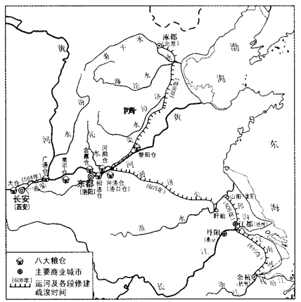
A.全国统一格局形成与社会稳定 B.统治者个人喜好及北方农业发展
C.大运河的开凿与江南经济发展 D.造船业发达与粮食储备技术进步
24.东晋政府采取“侨置”措施，就是在长江南北流民集中地区设置以北方州郡命名的地方行政机构，专门负责管理流民事务，其管辖的流民单立户册，并夹注原籍，免除租税和徭役负担。“侨置”的实施( )
A.削弱了士族政治势力 B.增加了政府财政负担
C.稳定了南方统治秩序 D.简化了东晋地方建制
25.魏晋南北朝时期，匈奴人刘渊建立前赵政权，追尊蜀汉后主刘禅为孝怀皇帝，立汉高祖以下三祖五宗神主而祭之;匈奴人赫连勃勃建立的夏政权，“自以匈奴夏后氏之苗裔也，国称大夏”;鲜卑人拓跋什翼健建立代国，自认为是神农氏的后裔。这一现象可以用来说明( )
A.人口迁徙促进区域开发 B.民族交融推动文化认同
C.战乱频繁导致国家分裂 D.黄帝是各民族共同祖先
26．“炀帝此举，为其国促数年之祚（国运），而为后世开万世之利，可谓不仁而有功者矣。”其中“炀帝此举”是指（ ）
A.建立隋朝 B.统一全国 C.开通大运河 D.新建洛阳城
27．“因为他（太宗李世民）本身带有少数民族血统之故，因此无论胡汉，都能一视同仁，这种作风对李唐一代具有决定性的影响。”下列体现唐太宗这种作风的是（ ）
A.选其（突厥）酋长，使入宿卫 B.选官不拘一格，用人扬长避短
C.文德治国，崇儒尊孔，完善科举 D.对宗教一体扶植，“示存异方之教”
28．“方镇相望于内地，大者连州十余，小者犹兼三四，故兵娇则逐帅，帅强则叛上。或父死子握其兵而不肯代；或取舍由于士卒，往往自择将吏，号为留后，以邀命于朝。”这段话反映了（ ）
A.宗法血缘关系得到强化 B.郡国并行威胁中央集权
C.君主专制制度遭到破坏 D.藩镇割据削弱中央集权
二、非选择题，本题共2题，共计19分。
29.“百家争鸣”是中国历史上第一次思想解放运动，奠定了中国思想文化发展的基础。阅读以下材料，回答问题。
材料一 孔子极力倡导仁人君子之道。从理想人格的意义讲，孔子所谓的仁人君子不仅应关切个人自我道德品格修养，具备忠信、孝悌、克己、礼让、好学、知勇、仁恕等诸美德，而且更应怀抱经世济民的情怀，“老者安之，朋友信之，少者怀之”，“修己以安人”、“修己以安百姓”。
——林存光《孔子新论》
材料二 故有无相生，难易相成，长短相形，高下相倾，音声相和，前后相随。
人法地，地法天，天法道，道法自然。
——《道德经》
材料三 法不阿贵，绳不挠曲。
贪如火，不遏则燎原；欲如水，不遏则滔天。
——《韩非子》
（1）据材料一指出孔子心目中的“仁人君子”应具备怎样的品德？（2分）

（2）指出材料二、三中的老子、韩非子分别是哪一思想流派的代表。（2分）

（3）结合所学知识，分析百家争鸣局面形成的时代背景。（5分）

30．阅读下列材料，完成相关问题：
材料一 大概从公元200年到500年之间，全球气候发生变化，与以往相比各处都变得更为寒冷，在中国北方地区寒冷气候出现得更早……由于气候改变的关系，草原上的民族慢慢地向南移动；核心地区的汉人，也许因为人口增加，也许因为南方土地肥沃，也慢慢向南移动……大量的北方族群侵入南方……改变了中国本来的人口结构，同样，中国北方原来的人口在骨牌效应下，也一波一波地不断南侵，改变了南方的人口结构。
——许倬云《许倬云说历史：大国霸业的兴废》
材料二 江南……自义熙十一年，司马休之外奔，至于元嘉末，三十有九载，兵车勿用，民不外劳，役宽务简，氓庶（百姓）繁息，至余粮栖亩，户不夜扃（门上环钮），盖东西之极盛也。
——摘自《宋书》
请回答：
（1）材料一中提及了古代中国人口南迁的哪两种基本情形？（2分）

（2）根据材料一，概括古代中国人口南迁的原因。（3分）

（3）根据材料一、二并结合所学，概括南朝时江南经济发展的原因（不得照抄材料），并分析江南经济的发展对我国古代经济格局变化的影响。（5分）

